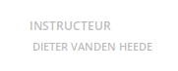
Bedankt
Bedankt voor het volgen van de training. Als je vragen hebt, mag je mij altijd contacteren via dieter@ziedoes.be of via de Facebookgroep!

